创建地形
得益于虚幻引擎 4（UE4）内置的地形编辑工具，可在项目中创建以巨大地形为基础的世界场景。 利用 地形 工具可创建以巨大地形为基础的世界场景，在多种设备上维持正常游戏的帧率。 地形系统具有高度的灵活性，可通过以下方法创建地形。

打开地形工具
创建地形之前，须先在 Modes 面板中打开地形工具。 点击 Modes 面板顶部的山峰图标即可打开地形工具。
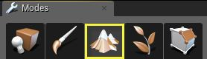
打开地形工具后，如当前关卡中不存在其他地形 Actors，将自动前往 管理模式 标签。 在地形管理模式中可创建新地形并修改现有地形及其组件。
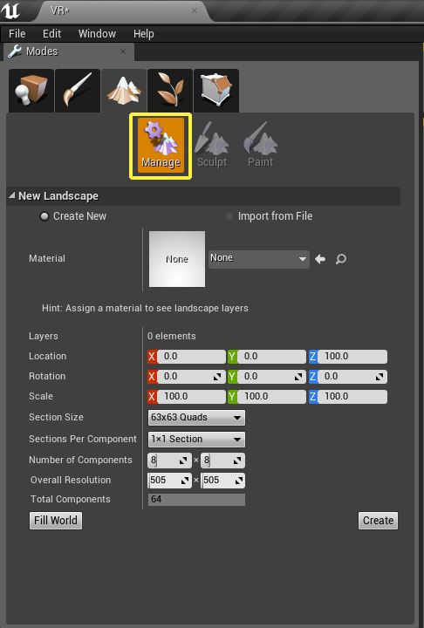
如关卡已包含一个或多个地形，Manage 标签的外观将有所不同。Landscape Editor 部分显示下拉菜单，Selection 工具也为可见状态。 可从此下拉菜单中选择需要使用的地形。
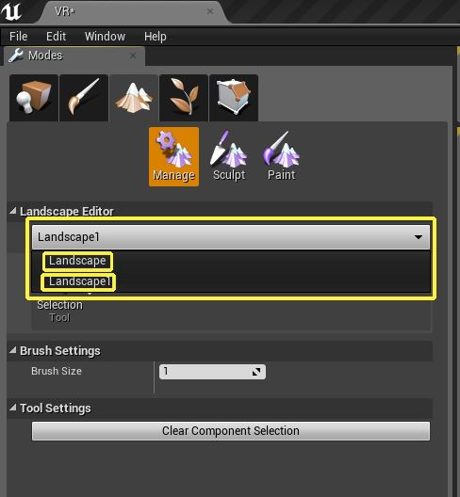

使用地形工具新建地形
在地形工具 Manage 标签的 New Landscape 部分中，可从零开始新建地形。
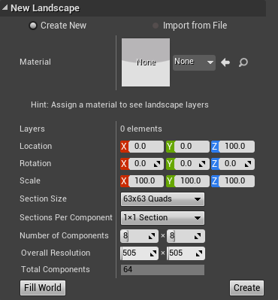
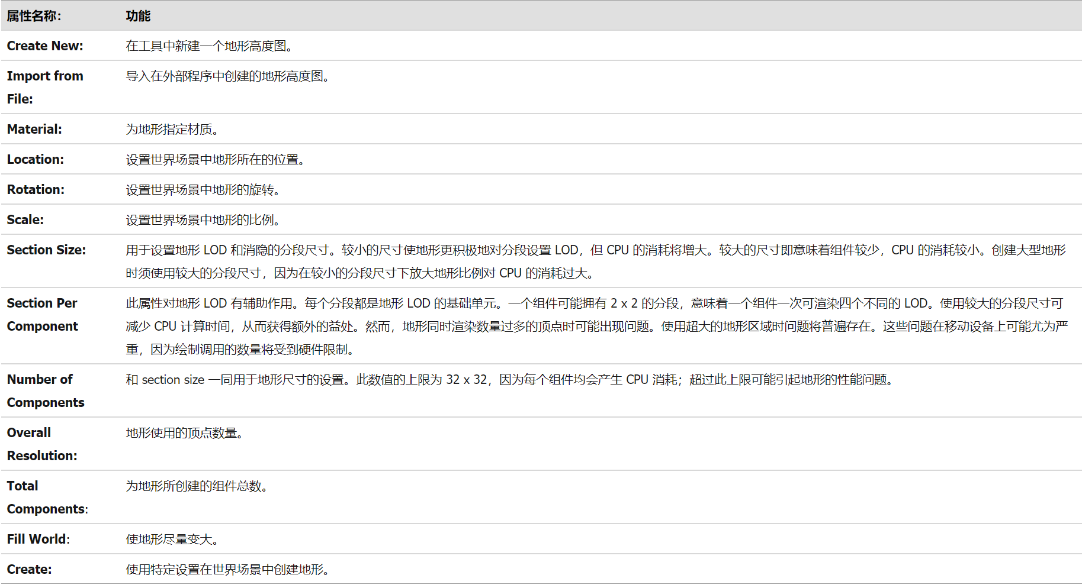
在此例中，我们将在地形设置中使用下列默认值。
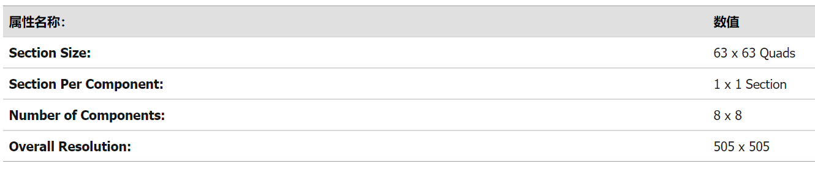
注：选择 Section Size 须注意：随着组件数量的增加，构建时间和性能均会受到较大影响。每个分段 63x63 quads 为推荐数值，在性能和尺寸之间达到了良好的平衡。
设置完成后，New Landscape 属性框与下图类似。
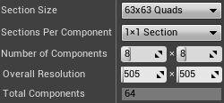
主视口中设置完成的新地形预览与下图相似。
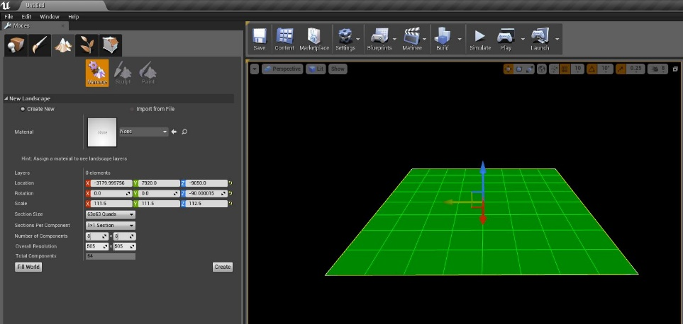
如有必要，可在创建前为地形指定材质。执行此操作的方法为：在 Content Browser 中选择材质，在 Material 旁边的 New Landscape 中点击箭头图标即可进行指定。
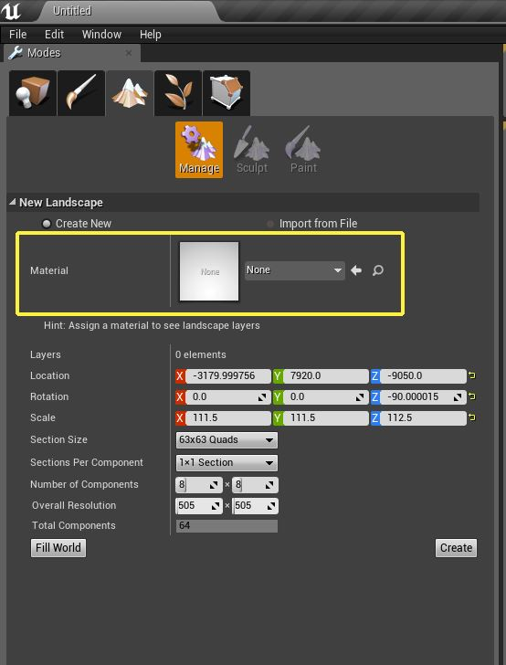
准备好新建地形后，按下地形工具窗口右下角的 Create 按钮。出现在视口中的地形为一个平面。如已指定一个材质，它将显示应用的材质。如未指定材质，它将显示关卡编辑器应用的默认材质。
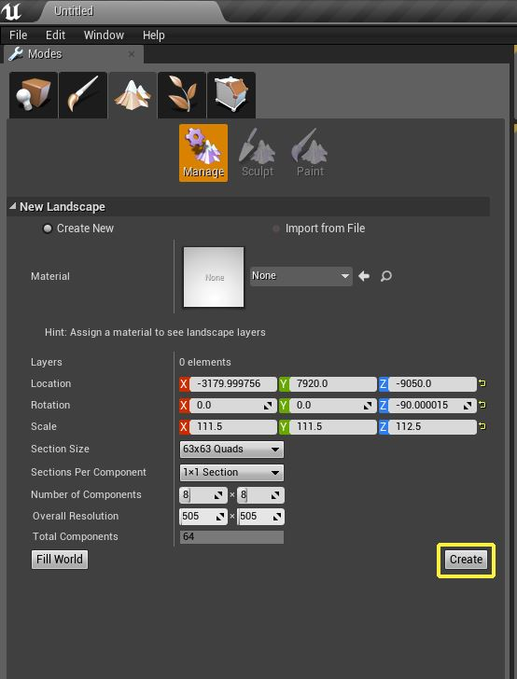
注：如地形较大或较为复杂，显示可能将耗时数秒。
按下 Create 按钮后，显示的内容应与下图相似。
